Календарь
литературных памятных дат
АПРЕЛЬ 2016
1 апреля | 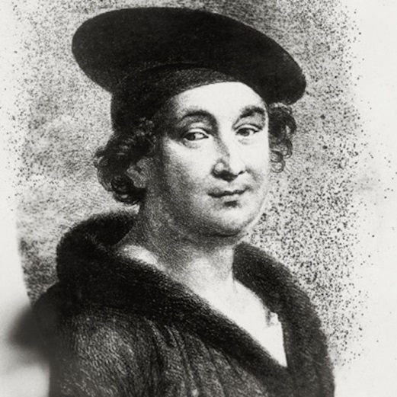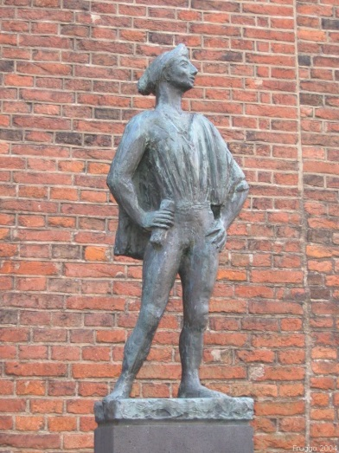  585 лет со дня рождения французского поэта Франсуа Вийона  (1431 или 1432-после 1463)
2 апреля | Международный день детской книги.  Установлен решением ЮНЕСКО в 1967 г. в день рождения Х.К. Андерсена
10 апреля | 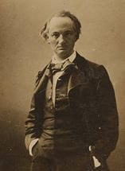  195 лет со дня рождения французского поэта  Шарля Пьера Бодлера (1821-1867)
12 апреля | 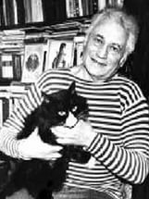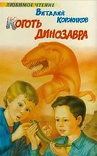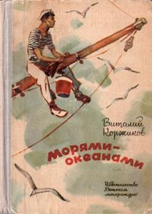  85 лет со дня рождения русского детского писателя  Виталия Титовича Коржикова (1931-2007)
13 апреля | 110 лет со дня рождения ирландского писателя,  лауреата Нобелевской премии  Сэмюэля Беккета (Бекетт) (1906-1989)  Романы: «Мерфи», «Моллой», «Мэлон умирает»
14 апреля | 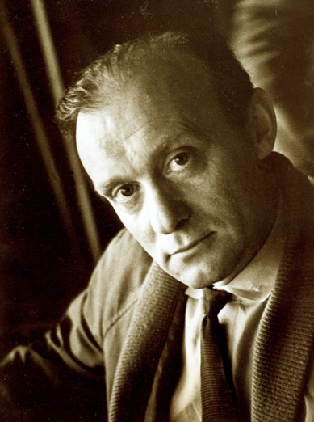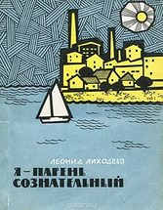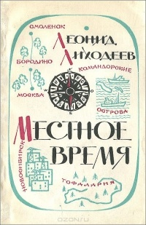  95 лет со дня рождения писателя  Леонида Израилевича Лиходеева (Лидес) (1921-1994)
15  апреля | 130 лет со дня рождения русского поэта  Николая Степановича Гумилева (1886-1921)
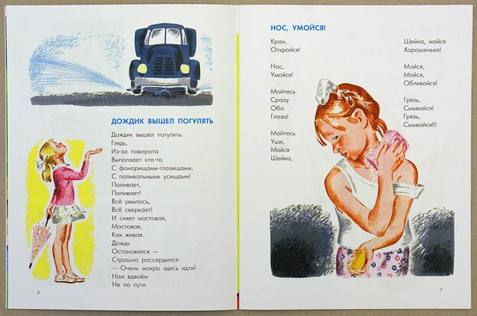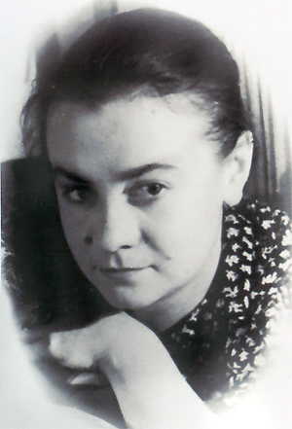
90 лет со дня рождения русской поэтессы
Эммы Эфраимовны Мошковской (1926-1981)
Книги стихов: «Дождик вышел погулять», «Зоопарк», «Какие бывают подарки».
16  апреля | 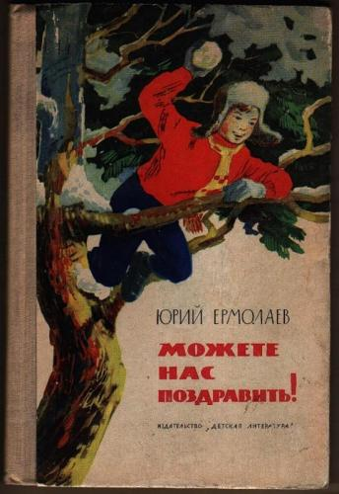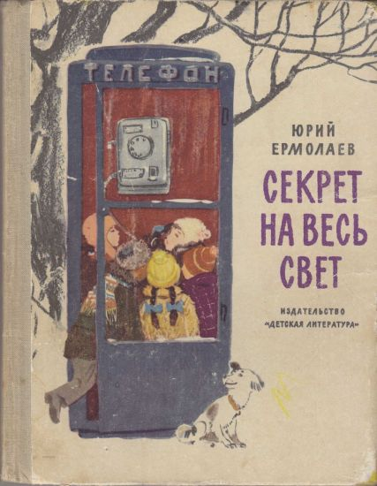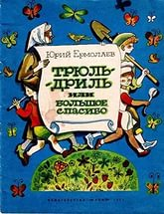  95 лет со дня рождения русского писателя  Юрия Ивановича Ермолаева(1921-1996).  «Веселый спектакль», «Дом отважных трусишек»,  «Капля дегтя и полмешка радости».
17  апреля | 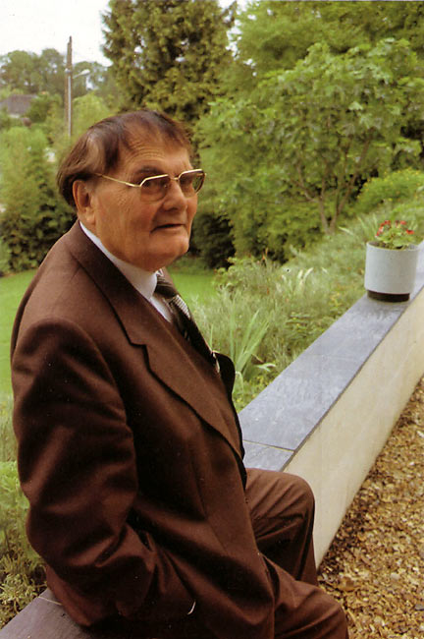  105 лет со дня рождения французского писателя Эрве Базена  (Жан Пьер Мари Эрве-Базен) (1911-1996)
21  апреля | 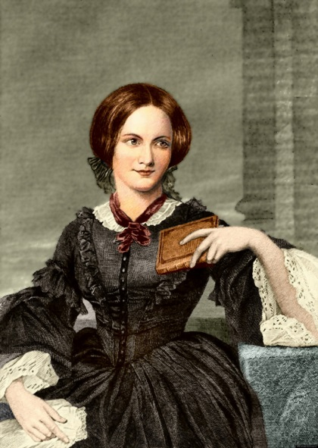  200 лет со дня рождения английской писательницы  Шарлоты Бронте (1816-1855)
22  апреля | 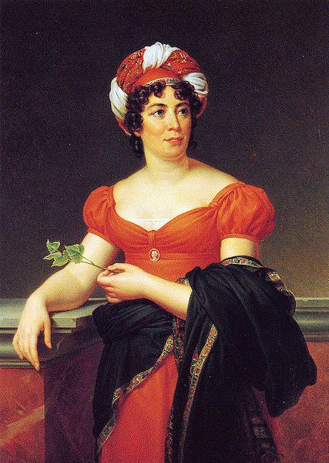  250 лет со дня рождения французской писательницы  Анны Луизы Жермены де Сталь(1766-1817)
23  апреля | 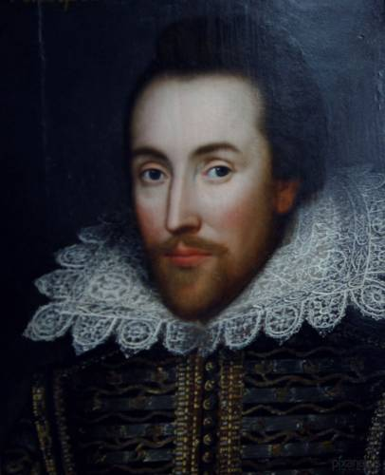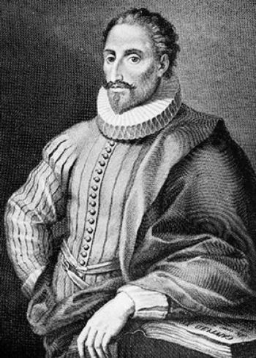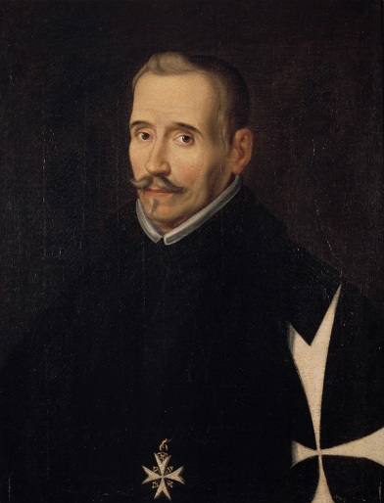  Всемирный день книги и авторского права.  Объявлен в 1996 г. в память трех гениев мировой литературы –  У. Шекспира, М. Сервантеса, Лопе де Веги
24  апреля | 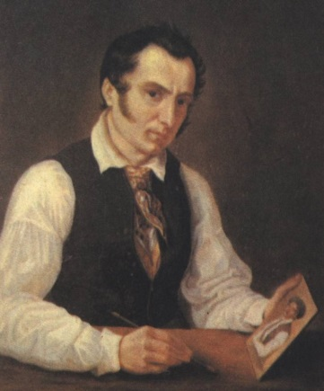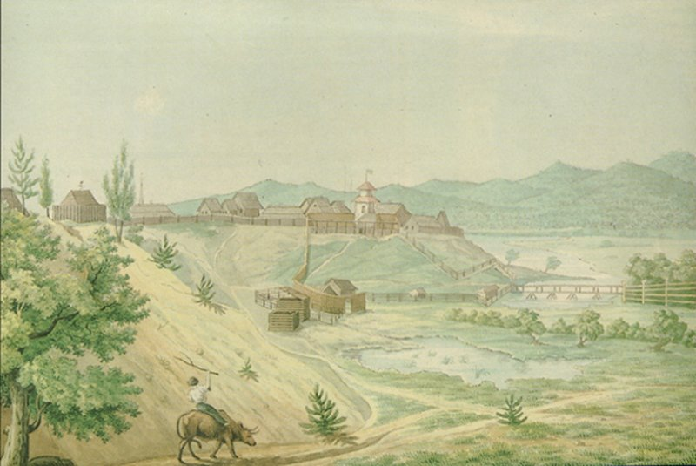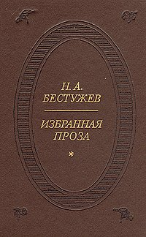  225 лет со дня рождения русского писателя, историка  Николая Александровича Бестужева (1791-1855)
26  апреля | 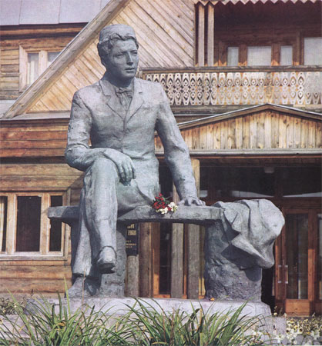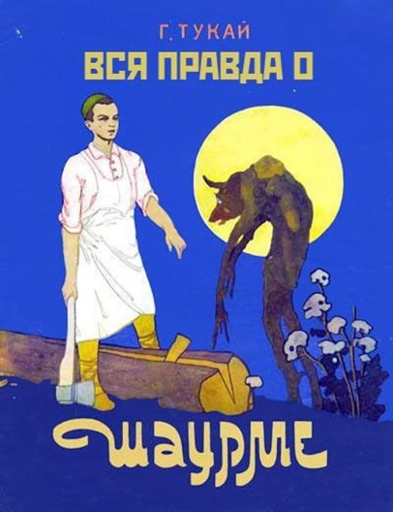  130 лет со дня рождения татарского поэта, публициста  Габдуллы Тукая (1886-1913)
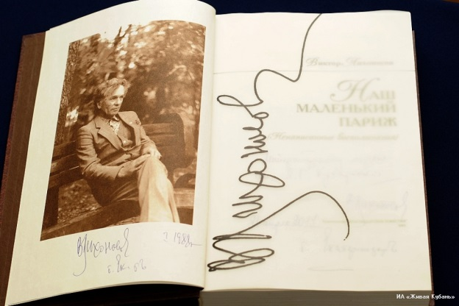
80 лет со дня рождения русского писателя
Виктора Ивановича Лихоносова (1936)

